TEMAT KOMPLEKSOWY: BAJKI I BAŚNIE

Dzień V
17.04.2020r. (piątek)

Temat dnia: Bajkowy świat
Temat 1: „Szukamy rymów”– zabawa dydaktyczna.

Rodzic mówi krótkie rymowanki, a dzieci wskazują wyrazy rymujące
się. Następnie dzieci wymyślają swoje wyrazy rymujące się.
Koło rzeki chodzi kaczka,
jest zmęczona nieboraczka.
Baran zjada smaczną trawę,
Ma ochotę na zabawę.
Krasnoludki podskakują,
zaraz obiad przygotują.
Gąski pasą się na łące,
a słońce przygrzewa gorące.
„Wybierz wyrazy rymujące się” – ćwiczenie językowe.
Dzieci wskazują, które wyrazy się rymują .
koń – zegarek – słoń
sowa – kamień – głowa
kapusta – langusta – rower
szyba – ryba – tygrys
mapa – noga – kapa
„Połącz wyrazy rymujące się”
Wytnij obrazki i ułóż w pary tak, aby ich nazwy rymowały się.

taczka – kaczka
chmury – góry
piórko – biurko
sok – smok
mak – hak
schody – lody

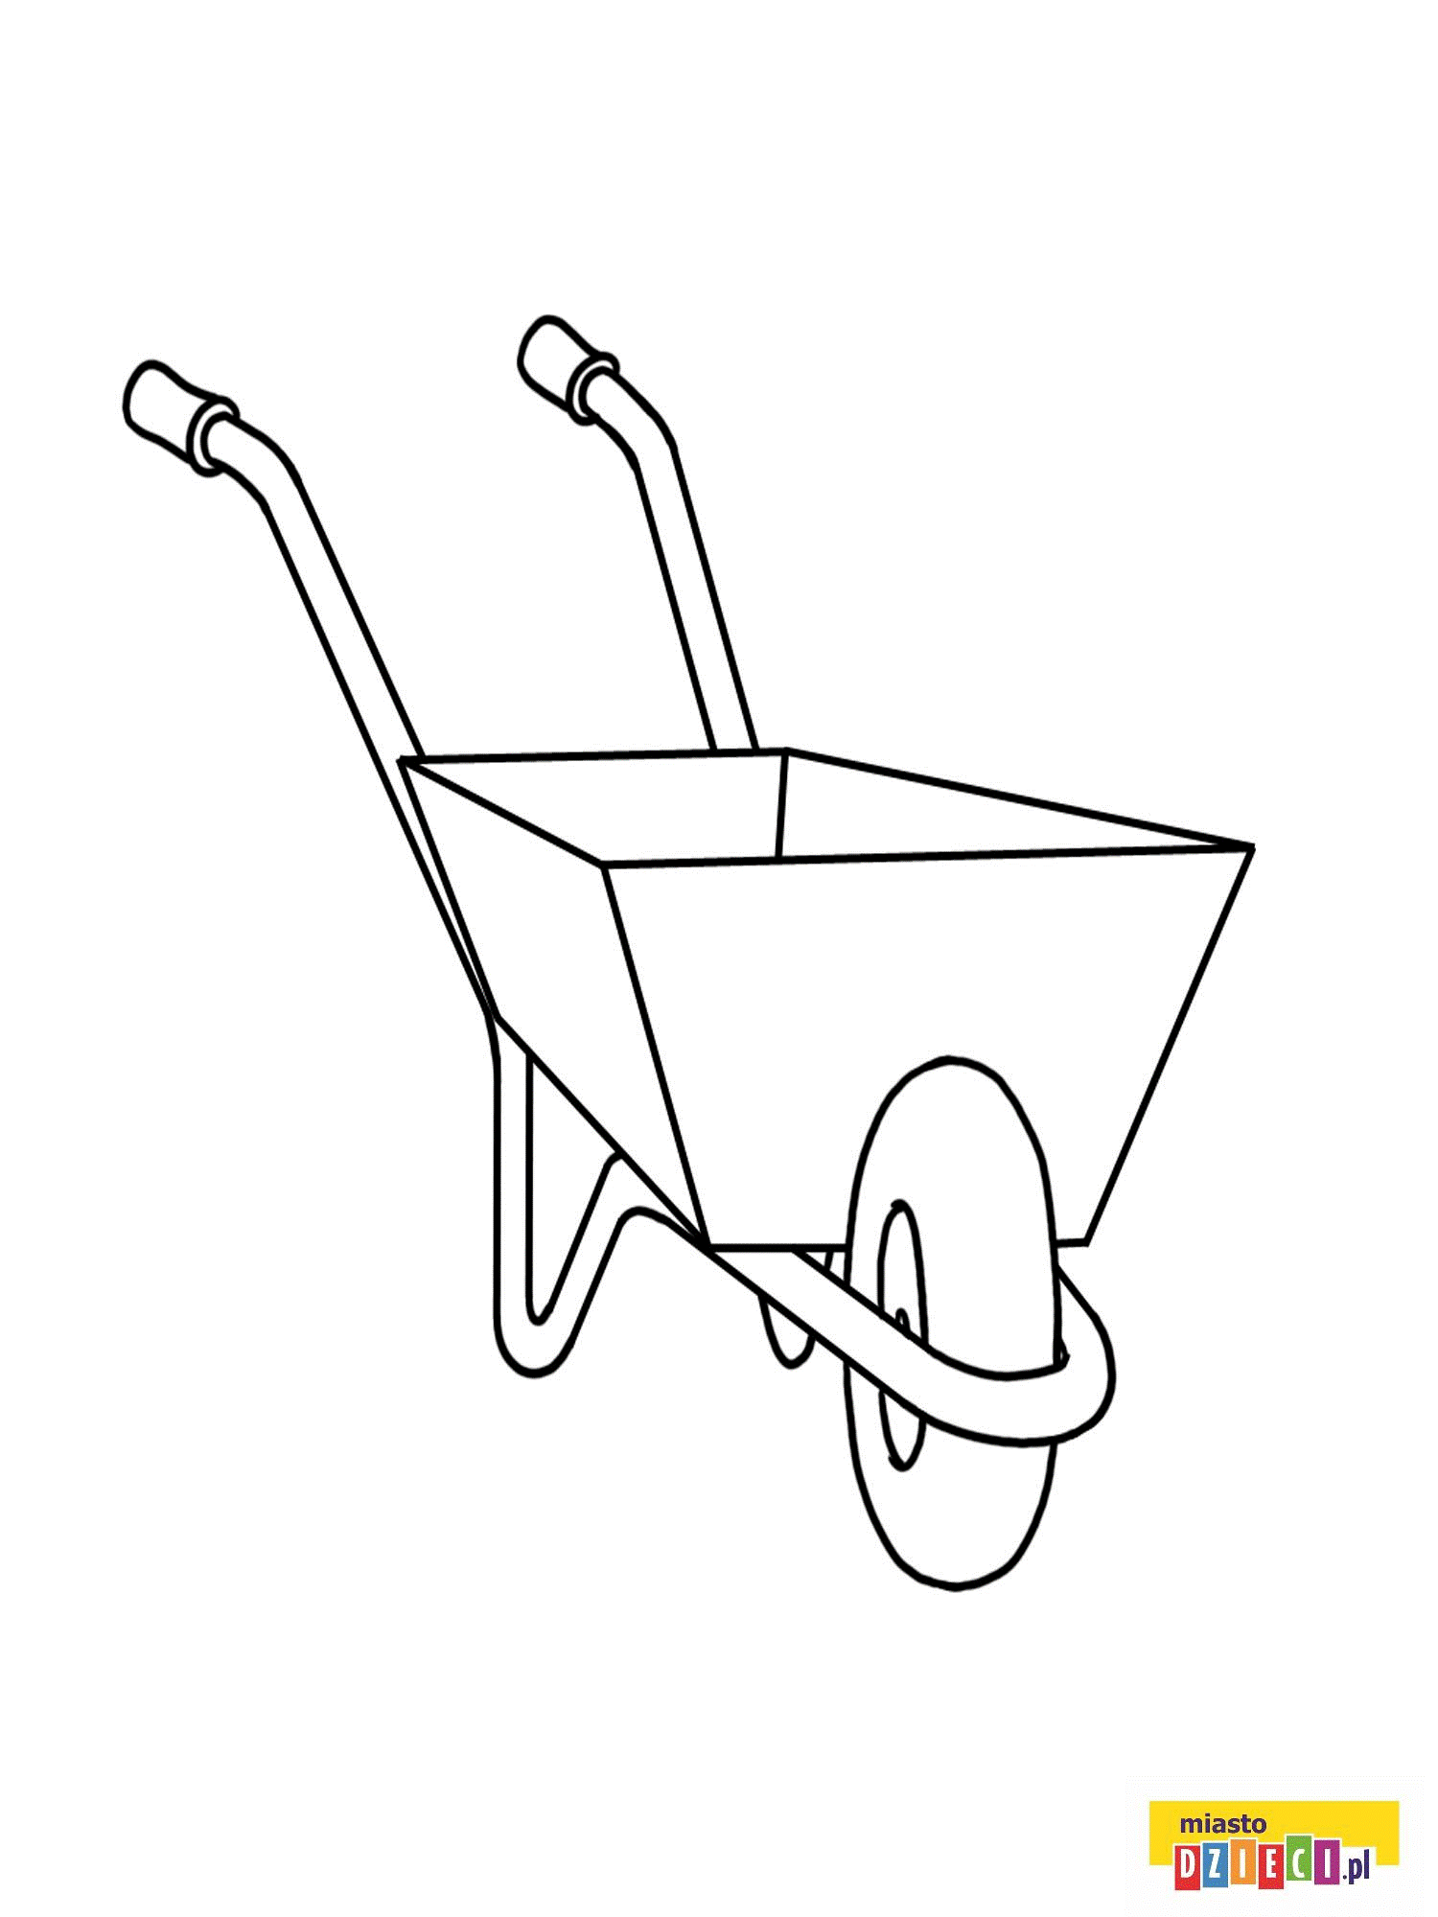 | 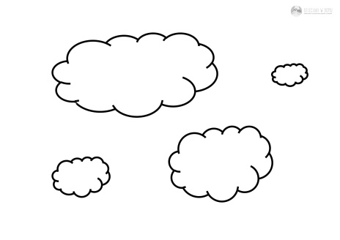 | 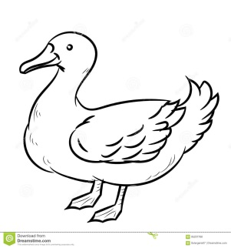 | 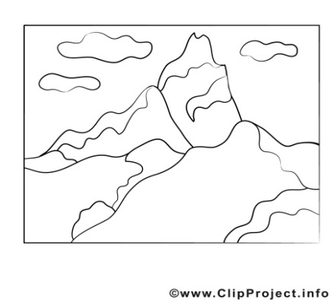
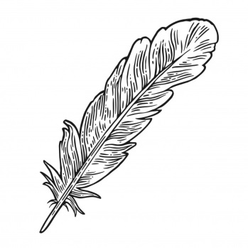 | 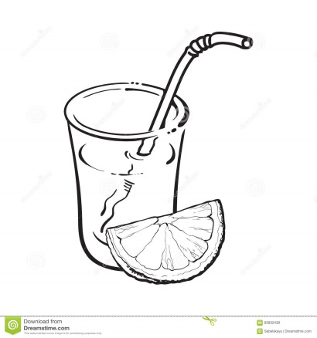 | 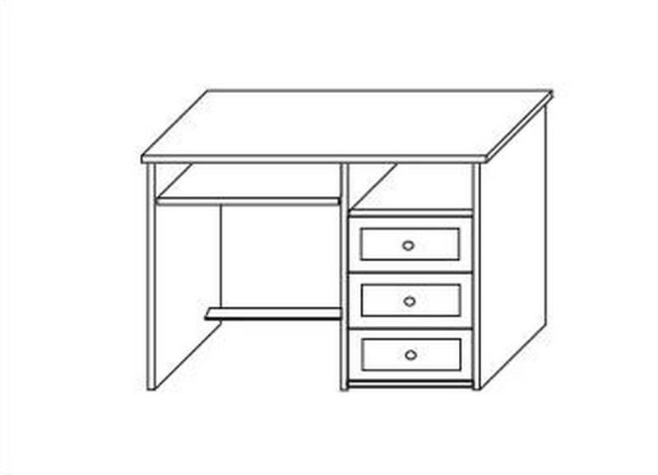 | 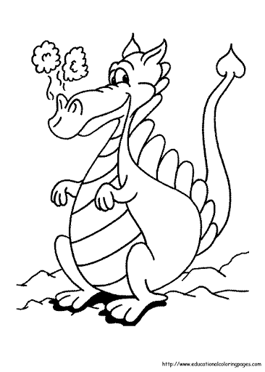
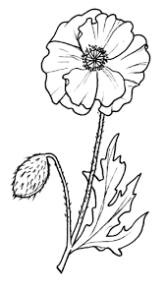 | 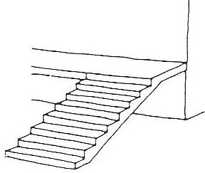 | 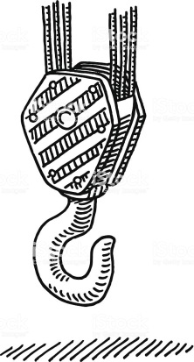 | 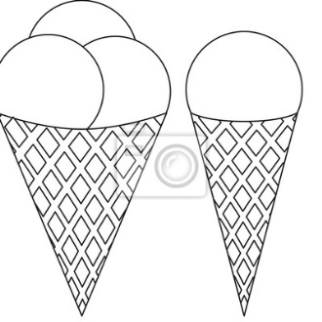

Temat 2: „Sprawni i silni”– zestaw ćwiczeń gimnastycznych
Każda księżniczka i rycerz muszą być sprawni i silni i mieć prawidłową postawę ciała, dlatego też zapraszamy do ćwiczeń gimnastycznych, które znajdziecie w poniższym linku (jeśli nie posiadacie w domu dużej piłki ćwiczenie możecie wykonać na macie, dywanie leżąc na plecach, również hula-hop może nam zastąpić wyznaczenie koła przez np. skakankę ,sznurek).
https://www.youtube.com/watch?v=2BQCcIjudZ8
Dla chętnych
„Bajkowy obrazek” – zabawa twórcza.
Potrzebna będzie kartka formatu A3 i kolorowe mazaki. Dziecko rozpoczyna
rysowanie, a potem Rodzic dorysowuje swój element. Postępujemy tak do momentu aż powstanie
bajkowy obrazek ( do rysowania można zaprosić innych domowników). Wesołej zabawy

Karty pracy do wykonania w domu
„Sześciolatek. Razem się uczymy”- karty pracy (str. 66-67)
„Pięciolatek. Razem się uczymy”-karty pracy (str.54-55)

Zabawy ruchowa przy muzyce.
„Jarzynowa gimnastyka”
https://www.youtube.com/watch?v=oD_4YBKMKFs
Życzymy udanej zabawy :)

